Профилактический визит в «Рязановскую детскую школу искусств «ДАР»
04.10.2022
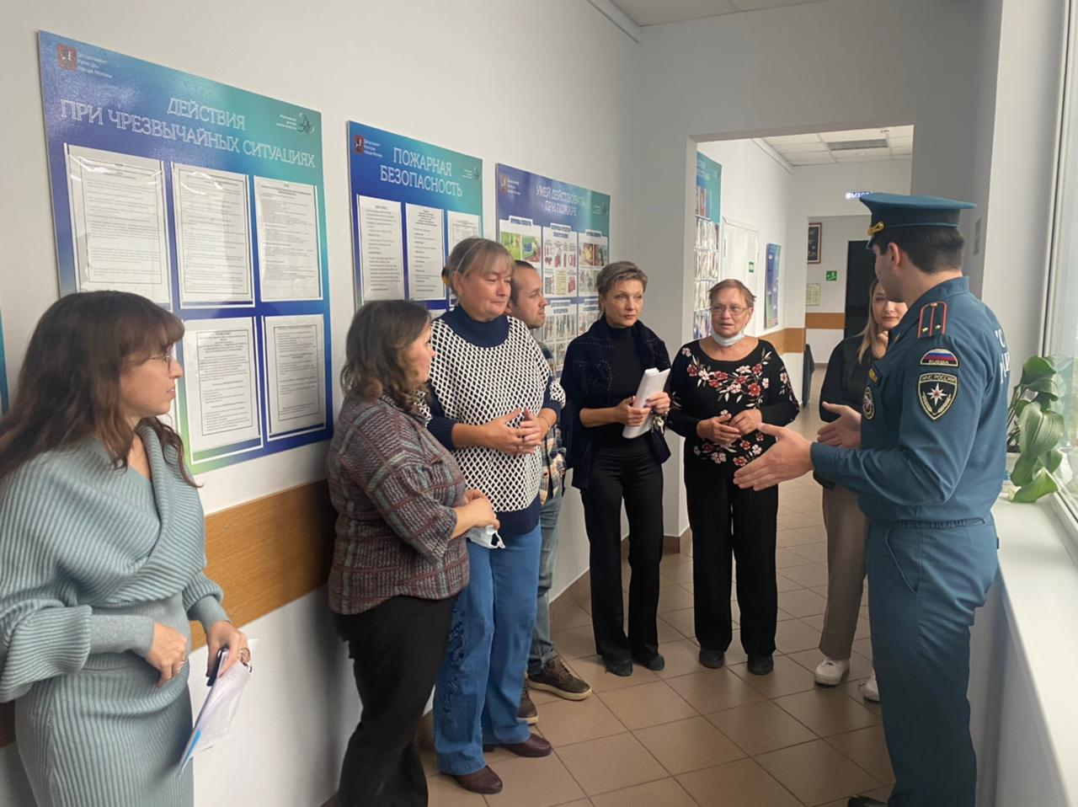
В целях контроля мероприятий по обеспечению пожарной безопасности на объектах надзора сотрудники 1 регионального отдела надзорной деятельности и профилактических мероприятий Управления по ТиНАО Главного управления МЧС России по г. Москве проводят профилактические визиты.
Так, накануне, инспектором 1 РОНПР Управления по ТиНАО Главного управления МЧС России по г. Москве лейтенантом внутренней службы Асельдером Асельдеровым был осуществлен профилактический визит в отношении ГБУДО г. Москвы «Рязановское ДШИ «Дар», в ходе которого была доведена информация о действиях в случае ЧС, о мерах по соблюдению правил пожарной безопасности в осенне-зимний пожароопасный период, о мерах пожарной безопасности при эксплуатации систем отопления и электроприборов.
«Сотрудниками МЧС проводится не только проверка выполнения и соблюдения требований пожарной безопасности, но также и инструктажи по отработке действий при пожаре с рабочим персоналом», - отметил инспектор 1 РОНПР Управления по ТиНАО Главного управления МЧС России по г. Москве лейтенант внутренней службы Асельдер Асельдеров.
Сотрудники пожарного надзора напоминают, что в соответствии ст. 45 Федерального закона от 31 июля 2020 г. № 248-ФЗ «О государственном контроле (надзоре) и муниципальном контроле в Российской Федерации» определен ряд профилактических мероприятий, которые могут проводить контрольные (надзорные) органы, одним из таких мероприятий является профилактический визит.
Им сотрудники Государственного пожарного надзора уделяют пристальное внимание, регулярно проводя на этих объектах мероприятия по предупреждению и профилактике пожаров.

Адрес страницы: http://tinao.mos.ru/mes/news/detail/11087732.html
Префектура Троицкого и Новомосковского административных округов города Москвы

